Obejrzyj Street Food LIVE Show z Karolem Okrasą
i wygraj bon na zakupy w sieci Lidl

Już w poniedziałek 8 sierpnia o godz. 20:00 na Facebooku, Instagramie i kanale YouTube Lidl Polska odbędzie się wyjątkowy LIVE przy udziale Karola Okrasy i Agnieszki Grzelak – prowadzącej kanału poświęconego kulinariom i podróżom. Duet zabierze widzów w różnorodne regiony Azji, aby opowiedzieć o bogactwach kuchni azjatyckiej. Przygotuje też krok po kroku trzy „uliczne” dania z makaronu. Widzowie transmisji otrzymają specjalny kupon rabatowy na produkty Vitasia w aplikacji "Lidl Plus" i będą mieli szansę załapać się na bony do sklepów Lidl Polska.
Już w poniedziałek miłośnicy podróży i azjatyckich smaków będą mieli okazję dołączyć do "Street Food LIVE Show" i spotkać się wirtualnie z kucharzem Karolem Okrasą, związanym na co dzień z Kuchnią Lidla, oraz Agnieszką Grzelak – znaną youtuberką oraz blogerką, przejawiającą pasję do podróży i kulinarnych odkryć. Prosto ze studia, opowiedzą oni o swoich wspomnieniach i ciekawostkach z azjatyckich podróży, odpowiadając przy okazji na pytania uczestników podczas dedykowanej sesji Q&A.
Kwintesencją programu będzie jednak oczywiście gotowanie. Duet przyrządzi krok po kroku aż trzy „uliczne” potrawy z makaronu, w tym jedną ze składnikami wybranymi podczas głosowania na Instagramie Lidl Polska. Z myślą o uczestnikach transmisji LIVE, którzy chcieliby przygotować je potem samodzielnie, Lidl przygotował też specjalną promocję. Ci z uczestników, którzy podczas streamu zeskanują kod QR, otrzymają specjalny kupon rabatowy w aplikacji "Lidl Plus" na produkty marki Vitasia potrzebne do przygotowania potraw.
Ale to nie wszystko! Wybrane osoby, którym dopisze szczęście, wygrają jeden z bonów na zakupy w sklepach Lidl Polska.
Zasady konkursu zostaną ogłoszone na profilach społecznościowych sieci.
________________________________________
Do wydarzenia „Street Food LIVE Show” można dołączyć, klikając w jeden z poniższych linków:
- Instagram: https://www.instagram.com/p/CgeCk-4riPs/
- Facebook: https://www.facebook.com/events/3357013344578870?ref=newsfeed
- Youtube: https://www.youtube.com/watch?v=yM_1DiR1PeA

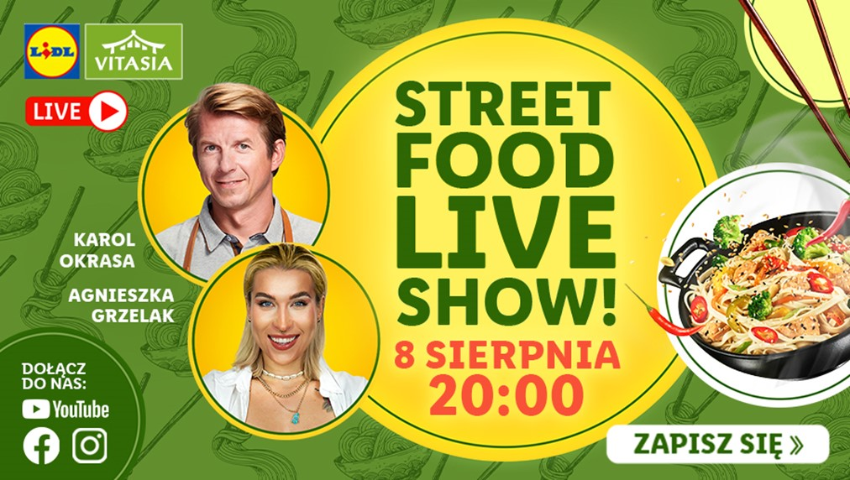

Informacje o firmie:
Lidl Polska należy do międzynarodowej grupy przedsiębiorstw Lidl, w której skład wchodzą niezależne spółki prowadzące aktywną działalność na terenie całej Europy oraz w USA. Historia sieci Lidl sięga lat 30. XX wieku, a pierwsze sieci pod szyldem tej marki powstały w Niemczech w latach 70. XX wieku. Obecnie w 31 krajach istnieje w przybliżeniu 11.550 sklepów tej marki, a w Polsce około 800.

Kontakt:
Strona www: https://www.lidl.pl
Facebook: https://www.facebook.com/lidlpolska
Instagram: https://www.instagram.com/lidlpolska/
YouTube: https://www.youtube.com/user/LidlPolskaPL

